TRƯỜNG ĐẠI HỌC THỦY LỢI
Khoa công nghệ thông tin


ĐỒ ÁN KẾT THÚC MÔN HỌC
“THIẾT KẾ VÀ PHÁT TRIỂN TRÒ CHỜI”
Đề Tài:
Thiết kế và phát triển game
“Xe tăng thép"

Nhóm sinh viên thực hiện:

Nguyễn Đỗ Cường | 2151264647
Trịnh Đạt | 2151264649
Đào Minh Đức | 2151062752
Nguyễn Đình Cường | 2151264648

Giảng viên phụ trách môn học: ThS. TRƯƠNG XUÂN NAM

HÀ NỘI, NĂM 2024

LKLKL

BẢNG PHÂN CHIA CÔNG VIỆC

STT | Họ và tên | Mã sinh viên | Công việc
1 | Nguyễn Đỗ Cường | 2151264647 | - Thảo luận ý tưởng game  - Viết docs  - Xây dựng main menu  - Xây dựng map level_1  - Thiết kế và code boss level_1  - Thiết kế và code nhân vật chính  - Code kẻ địch  - Code camera  - Làm các effect trong game
2 | Trịnh Đạt | 2151264649 | - Thảo luận ý tưởng game  - Viết docs  - Xây dựng map level_2  - Thiết kế và code boss level_2  - Tích hợp âm thanh vào game  - Code kẻ địch  - Code pupcopter
3 | Đào Minh Đức | 2151062752 | - Thảo luận ý tưởng game  - Viết docs  - Xây dựng map level_3  - Thiết kế và code boss level_3  - Thiết kế và code thanh trạng thái cho nhân vật  - Làm UI  - Code các item trong game
4 | Nguyễn Đình Cường | 2151264648 | - Thảo luận ý tưởng game  - Viết docs  - Tìm asset cho game  - Xây dựng menu pause  - Xây dựng Upgrade_Tank  - Code spawn kẻ địch

MỤC LỤC

Nhóm sinh viên thực hiện: 1
BẢNG PHÂN CHIA CÔNG VIỆC 2
PHẦN 1: GIỚI THIỆU 6
1. High Concept 6
2. Giới thiệu nhóm thực hiện 6
PHẦN 2: TỔNG QUAN VỀ GAME 7
1. Thể loại 7
2. Yếu tố 7
3. Nội dung 7
4. Chủ đề 7
5. Phong cách 8
6. Đối tượng người chơi game ngắm đến 8
7. Game flow 8
8. Look & feel 8
9. Các khía cạnh tác động vào người chơi 9
10. Mục tiêu trải nghiệm 9
11. Trải nghiệm được lồng vào game 10
PHẦN 3: GAMEPLAY & MECHANICS 11
1. Game Player 11
2. Level Design 11
3. Game mode 11
4. Game Flow 13
5. Game Control 13
6. Winning and Losing 14
7. Supply drop 14
PHẦN 4: STORY, SETTING & CHARACTER 15
1. Story 15
2. Thế giới trong game 16
3. Character 16
PHẦN 5: MÀN CHƠI 17
1. Giới thiệu các màn chơi 17
2. Chi tiết màn chơi 17
3. Cách đánh giá qua màn 19
4. Phần thường khi qua màn 19
5. Trải nghiệm của người chơi 19
PHẦN 6: GIAO DIỆN 20
1. Mô tả hệ thống thị giác 20
2. Hệ thống điều khiển 20
3. Audio, music, sound effect 20
PHẦN 7: MỘT SỐ HÌNH ẢNH CỦA GAME 21

PHẦN 1: GIỚI THIỆU

- High Concept
“Trong thời kỳ chiến tranh hỗn loạn, người anh hùng điều khiển xe tăng qua các địa điểm để bảo vệ bản thân và tiêu diệt kẻ địch.”
- Giới thiệu nhóm thực hiện
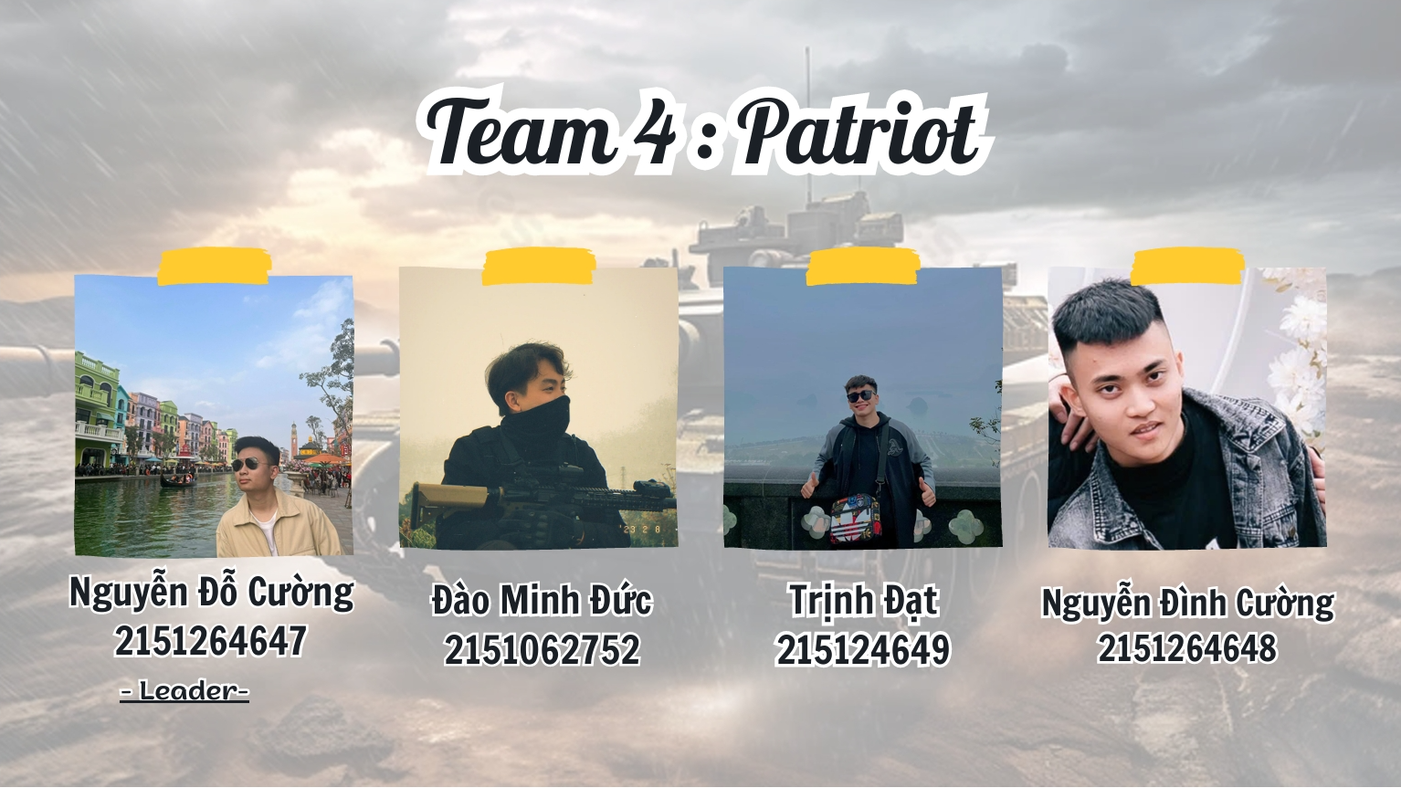
- Ảnh minh họa game

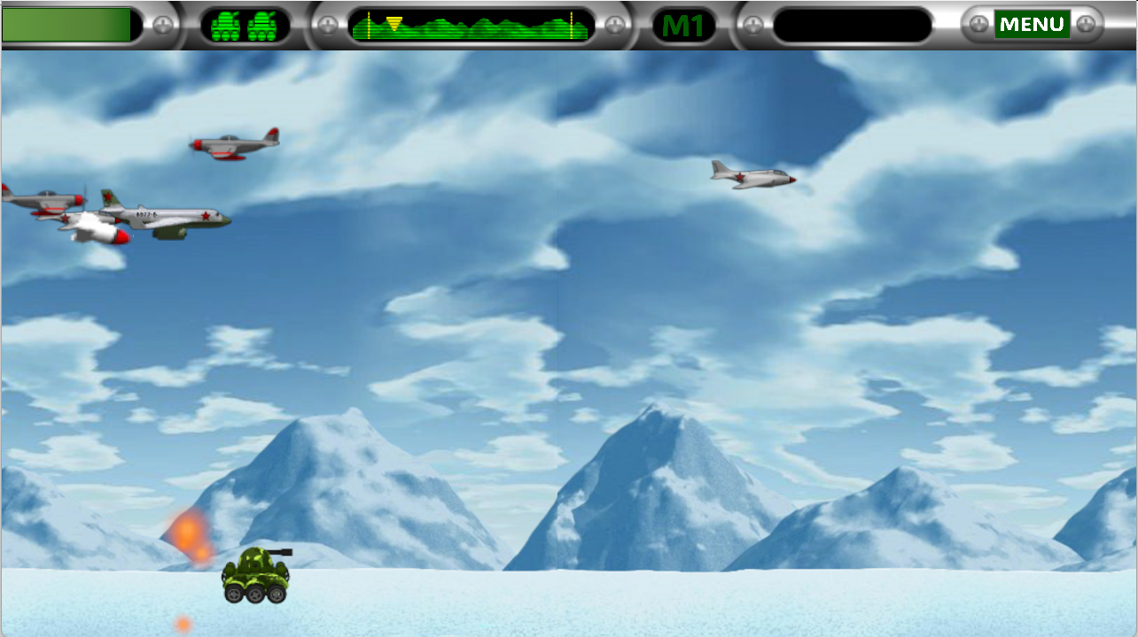

PHẦN 2: TỔNG QUAN VỀ GAME

- Thể loại
Game 2D, Shooting, Side-Scoller, Vehicular Combat
- Yếu tố
Game mang tính giải trí, giúp tăng khả năng phản xạ thông qua việc tránh đạn của kẻ thù.
Đối tượng nhắm tới là những người chơi trẻ thuộc độ tuổi 13 trở lên.
Game có lối chơi đơn giản nhưng hấp dẫn, tập trung vào việc điều khiển xe tăng di chuyển ngang, bắn hạ máy bay và né tránh chướng ngại vật. Người chơi có thể thu thập item như khiên bảo vệ hoặc hồi máu để gia tăng khả năng chiến đấu. Đồ họa sử dụng phong cách pixel hoặc hoạt hình, kết hợp với hiệu ứng cháy nổ sống động, tạo nên cảm giác kịch tính. Âm thanh bao gồm nhạc nền sôi động và tiếng bắn súng, tăng thêm sự hồi hộp. Trò chơi được thiết kế với độ khó tăng dần qua các cấp độ, cùng hệ thống nâng cấp xe tăng.
- Nội dung
Game 2d lấy bối cảnh trong một thế giới giả tưởng, thời kỳ mà các cuộc chiến tranh chiến đấu tranh giành lãnh thổ xảy ra thường xuyên.
Người chơi sẽ điều khiển xe tăng để bắn và né tránh đường đạn của kẻ thù. Nếu bị dính quá nhiều phát đạn thì xe tăng sẽ bị hỏng và người chơi sẽ thua cuộc.
Có thể sửa chữa và nâng cấp đạn cho xe tăng bằng cách nhặt các item trên đường di chuyển.
Địch ngày càng nhiều nên người chơi sẽ phải tập trung để bắn được kẻ thù, nếu không thì sẽ mất máu và nếu quá nhiều lần thì sẽ thua game.
Cuối cùng, mục tiêu của người chơi là đánh bại các boss. Tiêu diệt căn cứ của kẻ địch, thiết lập lại nền hòa bình.
Phong cách, yếu tố hành động, phiêu lưu kết hợp với âm thanh tạo cảm giác dồn dập của trò chơi.
Đồ hoạ 2d, màn hình ngang.
- Chủ đề
Game bắn máy bay, phiêu lưu, hành động, đánh boss
- Phong cách
Phong cách retro, chiến tranh, quân sự
- Đối tượng người chơi game ngắm đến
Những người chơi được ngắm đến là những người trên 13 tuổi.
Game nhắm đến nhiều nhóm người chơi khác nhau. Đầu tiên, trò chơi sẽ thu hút các retro gamers, những người yêu thích cảm giác hoài cổ từ các tựa game arcade cổ điển với lối chơi nhanh. Đồng thời, trò chơi cũng phù hợp với casual gamers, những người tìm kiếm trải nghiệm đơn giản, dễ tiếp cận và không yêu cầu đầu tư quá nhiều thời gian. Với thiết kế đồ họa bắt mắt, hiệu ứng cháy nổ sống động, game còn hấp dẫn các thanh thiếu niên. Ngoài ra, những người chơi đam mê hành động hoặc yêu thích thể loại chiến đấu bằng phương tiện cũng sẽ tìm thấy sự hứng thú trong các màn bắn phá căng thẳng và thử thách kỹ năng.
- Game flow
Tại main menu người chơi sẽ chọn các mục tương ứng:
- Start: Bắt đầu vào màn chơi
- Option: Cài đặt âm thanh cho game
- Quit: Thoát game
Tại menu màn chơi: Người chơi có thể chọn tiếp tục chơi hoặc thoát.
Trong game người chơi sử dụng các phím:
- Người chơi sử dụng các phím A, D hoặc ← → để di chuyển xe tăng.
- Di chuột để thay đổi hướng ngắm của súng.
- Nhấn chuột trái để bắn đạn.
Trong game, người chơi sẽ có thanh máu và số mạng để biết mình còn bao nhiêu máu và mạng thì sẽ thua cuộc. Trong mỗi màn chơi sẽ có bản đồ để người chơi biết được khi nào đến cuối màn sẽ đánh boss.
- Look & feel
Game “Xe tăng thép” lấy bối cảnh chiến tranh giả tưởng, khi mà các cuộc chiến xâm lược đang diễn ra. Các nước cường quốc kéo quân đi xâm lược, dội bom bằng không quân các nước nhỏ để san phẳng địa hình và khai thác tài nguyên.
Để chống lại điều đó, người dân của nước bị tấn công đã cử người anh hùng kiệt suất lái chiếc xe tăng để tiêu diệt kẻ thù, bảo vệ nền độc lập dân tộc.
Về mặt thị giác, game sử dụng đồ họa phong cách quân sự. Màu sắc rực rỡ và bắt mắt để mang lại sự phấn khích. Bối cảnh chiến trường sẽ được thể hiện sinh động di chuyển, với hiệu ứng cháy nổ hoành tráng và đường đạn sáng lấp lánh.
Về cảm giác khi chơi, game sẽ tạo ra sự năng động, hồi hộp với nhịp độ nhanh, kẻ thù xuất hiện dồn dập, và các hiệu ứng âm thanh mạnh mẽ như tiếng pháo, tiếng nổ. Người chơi sẽ cảm nhận sự thỏa mãn khi bắn hạ kẻ thù, vượt qua thử thách. Những pha cháy nổ sẽ làm nổi bật tính hành động, trong khi độ khó tăng dần qua từng màn chơi giữ chân người chơi lâu dài. Sự kết hợp giữa hình ảnh nổi bật và trải nghiệm hành động căng thẳng sẽ là yếu tố chính giúp trò chơi thu hút và giữ chân người chơi.

- Các khía cạnh tác động vào người chơi
Khi chơi game, người chơi sẽ được tác động bởi rất nhiều khía cạnh khác nhau từ chiến thuật đến cảm xúc và tinh thần, tạo nên một trải nghiệm hoàn chỉnh.
Về chiến thuật người chơi cần lựa chọn vị trí di chuyển, thời điểm bắn một cách khôn ngoan để vượt qua các màn chơi.
Việc đối đầu với nhiều loại kẻ thù khác nhau (trực thăng, máy bay ném bom, boss) đòi hỏi người chơi phải điều chỉnh cách chơi, từ phòng thủ, tấn công đến né tránh đạn. Những cấp độ phức tạp hơn có thể yêu cầu người chơi có chiến lược ưu tiên tiêu diệt các mục tiêu nguy hiểm trước.
Một bối cảnh hấp dẫn như chiến tranh sẽ tạo động lực tinh thần và kết nối cảm xúc, làm người chơi cảm thấy có mục tiêu cụ thể để hoàn thành.
Về mặt vật lý, phản xạ nhanh là yếu tố quan trọng khi người chơi phải di chuyển và né tránh đạn trong không gian hạn chế. Cơ chế bắn súng mang lại cảm giác mạnh mẽ, trực quan, tạo sự hài lòng khi hạ gục kẻ thù.
Cảm giác hồi hộp khi đối mặt với nhiều kẻ thù cùng lúc hoặc tránh né các loạt đạn nguy hiểm. Áp lực và căng thẳng khi đối đầu với boss lớn hoặc vượt qua những màn chơi khó khăn.
- Mục tiêu trải nghiệm
“Xe tăng thép” sẽ mang đến cho người chơi cảm giác hành động mạnh mẽ khi mà người chơi điều khiển một chiếc xe tăng được trang bị vũ khí tối tân, mang lại cảm giác "bất khả chiến bại". Trải nghiệm này được nhấn mạnh bởi việc tiêu diệt hàng loạt kẻ thù và đối đầu với những boss khổng lồ..
Sự kịch tính: Trò chơi có nhịp độ nhanh, yêu cầu người chơi phản xạ và chiến thuật để tránh đạn và tấn công kẻ thù, tạo nên sự hồi hộp và căng thẳng trong từng màn chơi.
Thỏa mãn từ thành tựu: Người chơi cảm thấy được thưởng khi hoàn thành các nhiệm vụ khó, nâng cấp xe tăng, hoặc tiêu diệt được những boss khó nhằn.
Trải nghiệm giải trí nhanh gọn: Game có lối chơi đơn giản, dễ tiếp cận nhưng vẫn đủ thử thách để giữ chân người chơi trong thời gian dài, phù hợp với mục đích giải trí ngắn hạn hoặc thư giãn.
Hồi tưởng phong cách arcade cổ điển: Với thiết kế retro, game gợi nhớ về các trò chơi arcade kinh điển, mang lại cảm giác hoài niệm cho người chơi yêu thích phong cách cũ.

- Trải nghiệm được lồng vào game
Cảm giác hành động mạnh mẽ:
- Người chơi được điều khiển một chiếc xe tăng siêu hạng với kho vũ khí đa dạng như tên lửa, laser, và bom nguyên tử.
- Thiết kế kẻ thù đông đảo và dễ bị tiêu diệt khi bắn chính xác, giúp người chơi cảm nhận sức mạnh vượt trội của xe tăng.
Sự kịch tính:
- Kẻ thù được thiết kế xuất hiện liên tục, với nhịp độ nhanh và đa dạng.
- Đạn của kẻ thù bay theo nhiều quỹ đạo phức tạp, đòi hỏi người chơi phải né tránh và phản ứng nhanh.
Thỏa mãn từ thành tựu:
- Hệ thống nâng cấp cho phép người chơi cải thiện hỏa lực, tăng giáp và sử dụng kỹ năng đặc biệt sau mỗi màn chơi.
- Người chơi được thưởng điểm, huy chương hoặc danh hiệu khi hoàn thành các mục tiêu cụ thể như "tiêu diệt 100 kẻ thù mà không bị trúng đạn".
Trải nghiệm giải trí nhanh gọn:
- Lối chơi đơn giản, dễ làm quen: Người chơi chỉ cần điều khiển xe tăng và nhắm bắn, không cần học các hệ thống phức tạp.
- Mỗi màn chơi kéo dài từ 3-5 phút, phù hợp cho các buổi chơi ngắn gọn nhưng đầy kịch tính.

PHẦN 3: GAMEPLAY & MECHANICS

- Game Player
Trò chơi hành động bắn súng với mục tiêu là tiêu diệt tất cả kẻ thù cho đến khi giành chiến thắng và trả lại sự yên bình cho đất nước. Người chơi điều khiển một chiếc xe tăng với nhiệm vụ tiêu diệt các máy bay địch bay qua màn hình. Mục tiêu của game là tiêu diệt máy bay và đánh bại trùm để giành chiến thắng.
Người chơi có thể di chuyển sang trái và phải, sử dụng xe tăng và các loại đạn nâng cấp để bắn hạ được máy báy của địch, có thể thay đổi loại đạn hoặc tăng số lượng đạn bắn ra bằng cách thu thập các vật phẩm rơi ra từ máy bay tiếp tế. Trò chơi có thiết kế chỉ có chế độ chơi đơn. Người chơi bắt đầu trò chơi với loại đạn cơ bản. Trên đường đi một mặt chống lại kẻ thù mặt khác là sống sót đến cuối màn chơi. Theo mặc định, người chơi sẽ có 2 mạng chơi, khi bị địch tấn công thì bị giảm HP. Người chơi có thể nhặt các vật phẩm để tạo giáp trong một khoảng thời gian, giúp cứu nguy trong những trường hợp nguy hiểm. Khi HP của nhân vật giảm xuống 0 lần đầu sẽ mất đi một mạng, lần 2 xe tăng sẽ bị nổ và nhiệm vụ thất bại. Nếu người chơi tiêu diệt tất cả kẻ thù và đi đến cuối cùng sẽ chiến thắng màn chơi.
- Level Design
Game được thiết kế với 3 level, mỗi level ở một map khác nhau, giữa mỗi level người chơi sẽ có tùy chọn nâng cấp cho xe tăng như tăng tốc độ, đường đạn,….
- Game mode
Trò chơi có thiết kế chỉ có chế độ chơi đơn. Trong chế độ chơi đơn, người chơi có 2 mạng, sử dụng đạn thường hoặc đạn tia lửa, có thể phá hủy bom của kẻ thủ
Bảng dưới đây cung cấp thông tin về số lượng sức mạnh và kẻ thù trong mỗi cấp độ.
Enemy
Loại máy bay | Thời gian spawn | Loại boom | Sát thương đầu ra | Tốc độ tấn công | HP
Enemy lv1 | 2s | DumbBomb | 10 | 1s/ thả bom | 15
Enemy lv2 | 2s | DumbBomb | 10 | 0.5s/ thả bom | 30
Enemy lv3 | 3s | DumbBomb_Enemy3 | 10 | 0.5s/ thả bom | 35
Small Helicopter | 2s | Bombfrag | 30 | 1s/ thả bom | 20
Delta Bomber | 3s | Bombfrag | 30 | 0,25s/thả bom | 20

Boss
Loại Boss | Loại vũ khí | Sát thương đầu ra | Tốc độ tấn công | HP
Boss lv1 | Hellfire | 20 | 4s/ thả bom | 5000
Boss lv2 | Bombfrag x 2 súng x 2 bomb | 120 | 3.5s/ thả bom | 10,000
 | Hellfire x 2 bomb | 80 | 7.5s/ thả bom
Boss lv3 | Bombfrag x 5 bomb | 150 | 4s/ thả bom | 20,000
 | Hellfire x 2 bomb | 40 | 6s/thả bom

Tank:
Tank | Loại đạn | Sát thương đầu ra | Tốc độ tấn công | HP
Tank | Bullet | 100 | 1.6s/ viên | 100
 | Laser (Beamfire) | 120 | 0.6s/ viên

- Game Flow
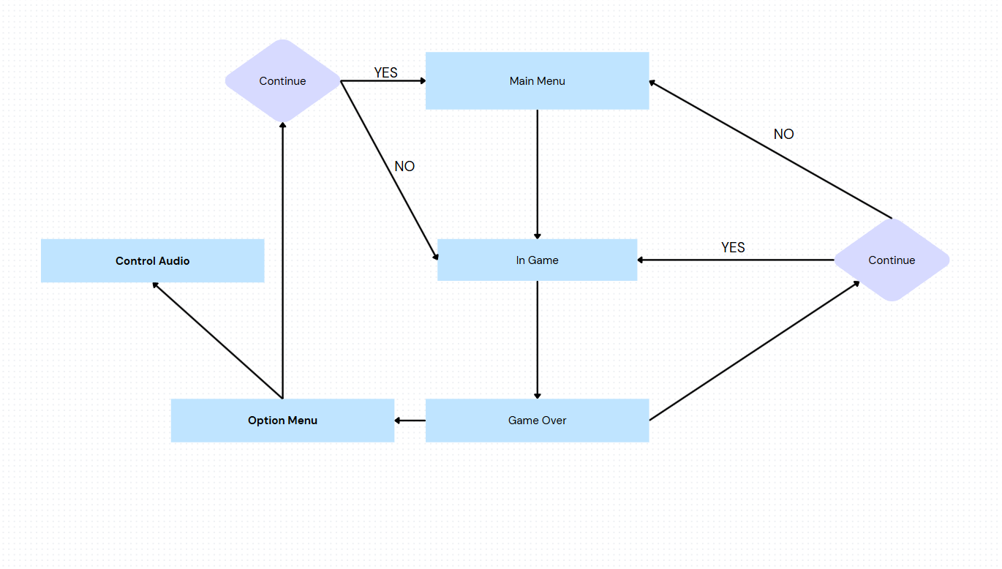
- Game Control
a. Di Chuyển Xe Tăng:
Di chuyển sang trái: A
Di chuyển sang phải: D
b. Hành Động:
Di chuyển chuột để ngắm bắn
Bắn: Chuột trái

- Winning and Losing
Mục tiêu của trò chơi là tiêu diệt tất cả kẻ thù trước khi chúng đánh bại người chơi.
Người chơi chỉ có 2 mạng với 100HP. Khi HP của xe tăng giảm xuống 0, người chơi sẽ chết => Nhiệm vụ thất bại
Nếu người chơi diệt tất cả kẻ thù và đi đến cuối cùng người chơi thắng trò chơi.
- Supply drop
Pupcopter là một chiếc máy bay trực thăng trong trò chơi, thả các vật phẩm hỗ trợ như Armor, Updamage, CountBullet và Crates. Máy bay di chuyển ngang qua màn hình từ bên trái hoặc bên phải và thả các item khi đến một điểm nhất định. Những vật phẩm này giúp người chơi tăng sức mạnh và chiến đấu hiệu quả hơn. Pupcopter sẽ biến mất khi không còn trong tầm nhìn của camera.

PHẦN 4: STORY, SETTING & CHARACTER

- Story
Trong một thế giới giả tưởng, khi các quốc gia lớn và mạnh mẽ không ngừng xâm lược các quốc gia nhỏ hơn nhằm chiếm tài nguyên, chiến tranh toàn cầu bùng nổ. Các quốc gia bị tấn công rơi vào hỗn loạn, và sự sống còn của chúng dần trở nên mỏng manh. Để chống lại cuộc xâm lược này, những quốc gia nhỏ bé đã phát triển vũ khí tối tân - những chiếc “Xe Tăng Thép”, vũ khí mạnh mẽ nhất có thể bảo vệ đất nước và phản công kẻ thù.
Người chơi sẽ vào vai một chiến binh dũng cảm, được giao nhiệm vụ điều khiển chiếc “Xe Tăng Thép”, trở thành niềm hy vọng duy nhất của đất nước trong cuộc chiến khốc liệt này. Quốc gia của bạn đang bị tấn công tàn khốc. Các thành phố bị phá hủy, dân thường phải chạy trốn, và quân đội địch thì không ngừng tiến sâu vào lãnh thổ. Bạn là một trong những chiến binh tinh nhuệ, được triệu tập để lái chiếc xe tăng huyền thoại này và bảo vệ quê hương.
Cuộc hành trình bắt đầu với những trận chiến ác liệt. Bạn sẽ lái xe tăng qua các chiến trường khốc liệt, tiêu diệt kẻ thù, tránh đạn và thu thập các vật phẩm để nâng cấp sức mạnh của xe tăng. Mỗi màn chơi là một thử thách với những đợt tấn công dồn dập và những kẻ thù mạnh mẽ như máy bay chiến đấu, lính bộ binh, hay những con boss khổng lồ mà bạn phải đánh bại để tiến về phía trước.
Tuy nhiên, càng tiến sâu vào cuộc chiến, bạn phát hiện ra một âm mưu đen tối của kẻ thù: không chỉ muốn xâm lược và chiếm tài nguyên, chúng còn lên kế hoạch sử dụng vũ khí sinh học và công nghệ tẩy não, biến con người thành những chiến binh vô tri vô giác. Đây không chỉ là một cuộc chiến bảo vệ đất nước mà còn là cuộc chiến chống lại sự diệt vong toàn cầu.
Trước sự đe dọa này, bạn cùng những đồng đội còn lại sẽ phải lập chiến lược phản công, nâng cấp xe tăng và đối mặt với những kẻ thù ngày càng mạnh mẽ hơn. Những thử thách chiến đấu sẽ yêu cầu bạn phải không ngừng thay đổi chiến thuật, từ phòng thủ đến tấn công, và đối phó với các loại kẻ thù khác nhau. Mỗi quyết định đều quan trọng, vì nó có thể ảnh hưởng đến sự sống còn của bạn và quốc gia.
Cuối cùng, bạn sẽ đến gần hơn với căn cứ của kẻ thù, nơi chứa đựng âm mưu tẩy não và vũ khí hủy diệt. Đây là cuộc đối đầu cuối cùng, nơi bạn sẽ phải chiến đấu một trận đánh ác liệt để tiêu diệt âm mưu diệt vong của kẻ thù và cứu thế giới khỏi sự tàn phá.
Sau khi chiến thắng, quốc gia của bạn sẽ được giải phóng, nhưng chiến tranh để lại những vết thương sâu đậm. Người chơi, trong vai người anh hùng, trở thành biểu tượng của lòng dũng cảm. Họ đã bảo vệ quê hương, mang lại niềm hy vọng và hòa bình cho thế giới, nhưng cũng phải đối mặt với sự thật rằng hòa bình chỉ là tạm thời. Những chiến binh như bạn luôn sẵn sàng đứng lên khi đất nước cần.
Trò chơi "Xe Tăng Thép" không chỉ mang lại những giây phút kịch tính và căng thẳng trong mỗi trận chiến, mà còn là một hành trình chiến đấu vì mục tiêu cao cả, qua đó thể hiện sự hy sinh, lòng dũng cảm và tinh thần bảo vệ đất nước. Câu chuyện của người anh hùng, những người chiến binh và những trận chiến hoành tráng sẽ tạo nên một trải nghiệm đáng nhớ cho người chơi.

- Thế giới trong game
Thế giới trong "Xe Tăng Thép" là một đất nước đang bị tàn phá bởi quân xâm lược hắc ám. Các cuộc chiến tranh liên miên, từ vùng núi băng giá đến các khu vực rừng rậm. Người chơi sẽ điều khiển chiếc xe tăng để chiến đấu, bảo vệ đất nước và tiêu diệt kẻ thù.
- Character
- Nhân vật lái xe tăng chiến đấu với máy bay, không tăng level.
- Máu của nhân vật bị giảm nếu bị tấn công, sẽ bị chết khi giảm về 0.
- Nhân vật lái xe tăng có thể nhặt các vật phẩm như giáp để giảm sát thương, đạn để tăng đường đạn.
- Nhân vật lái xe tăng đi đến cuối cùng để hoàn thành cốt truyện.

PHẦN 5: MÀN CHƠI

- Giới thiệu các màn chơi
Game có 3 màn chơi với mỗi lần qua 1 màn chơi số lượng quân địch cùng với độ khó sẽ được tăng theo.
- Chi tiết màn chơi
- Bắt đầu mỗi màn, người chơi sẽ cầm lái chiếc xe tăng của mình băng qua môi trường nhiệm vụ ứng với mỗi màn.
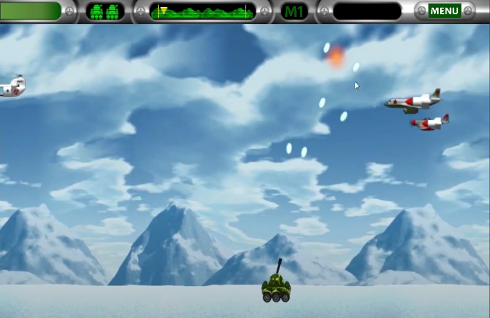
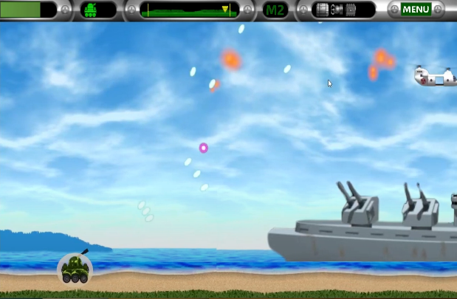

(màn 1: môi trường băng giá) (màn 2: môi trường giáp biển)
Sự thay đổi môi trường khiến người chơi được kích thích sự hứng thú, khám phá. Tạo cảm giác “ được làm mới ” mỗi ván đấu, ngoài ra thiết kế môi trường để phù hợp với Boss cuối mỗi ván đấu.

Bắt đầu mỗi màn chơi, mục tiêu người chơi sẽ là điều khiển xe tăng đến được đích cuối cùng. Nhưng trong quá trình di chuyển sẽ đụng độ máy bay quân địch với đa dạng các loại như trực thăng, tiêm kích,… mỗi loại lại có loại đạn để bắn vào bạn.
Người chơi sẽ cần phải tập trung bắn hạ chúng đồng thời khéo léo né đạn máy bay bắn trả

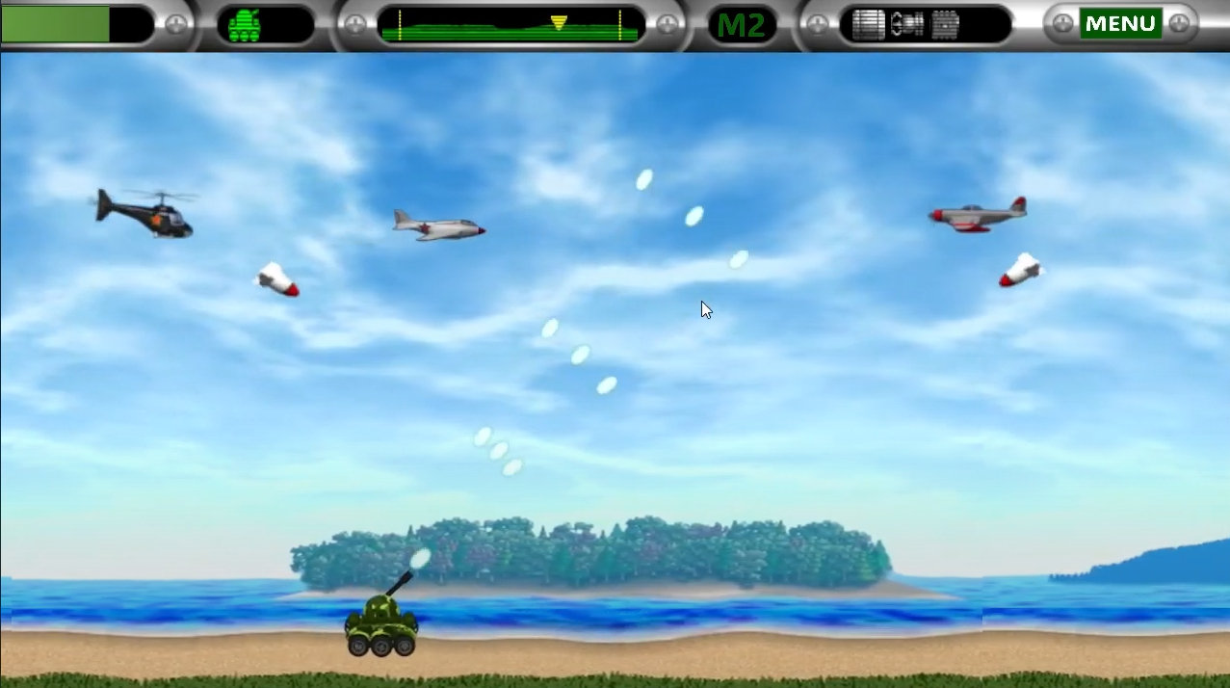

Các tình huống có thể xảy ra:
- Xe tăng có thể bắn phá hủy máy bay địch, bom và tên lửa của địch.
- Với hỏa lực của máy bay địch: Bom sẽ được thả ngẫu nhiên, đạn sẽ được nhắm bắn vào tọa độ của xe tăng, tên lửa sẽ theo dấu xe tăng.
- Damage của đạn gây cho xe sẽ sắp xếp tăng dần từ: đạn ->bom-> tên lửa.
- Nếu người chơi bị trúng đạn quá nhiều khiến thanh máu tụt về 0. Người chơi sẽ được respawn cùng với 1 chiếc khiên bảo vệ trong 5s.
(Chỉ có 2 mạng với 1 màn).
- Người chơi sẽ thỉnh thoảng gặp 1 chiếc máy bay đồng minh, bắn vào chúng sẽ nhận được 1 item buff ngẫu nhiên.
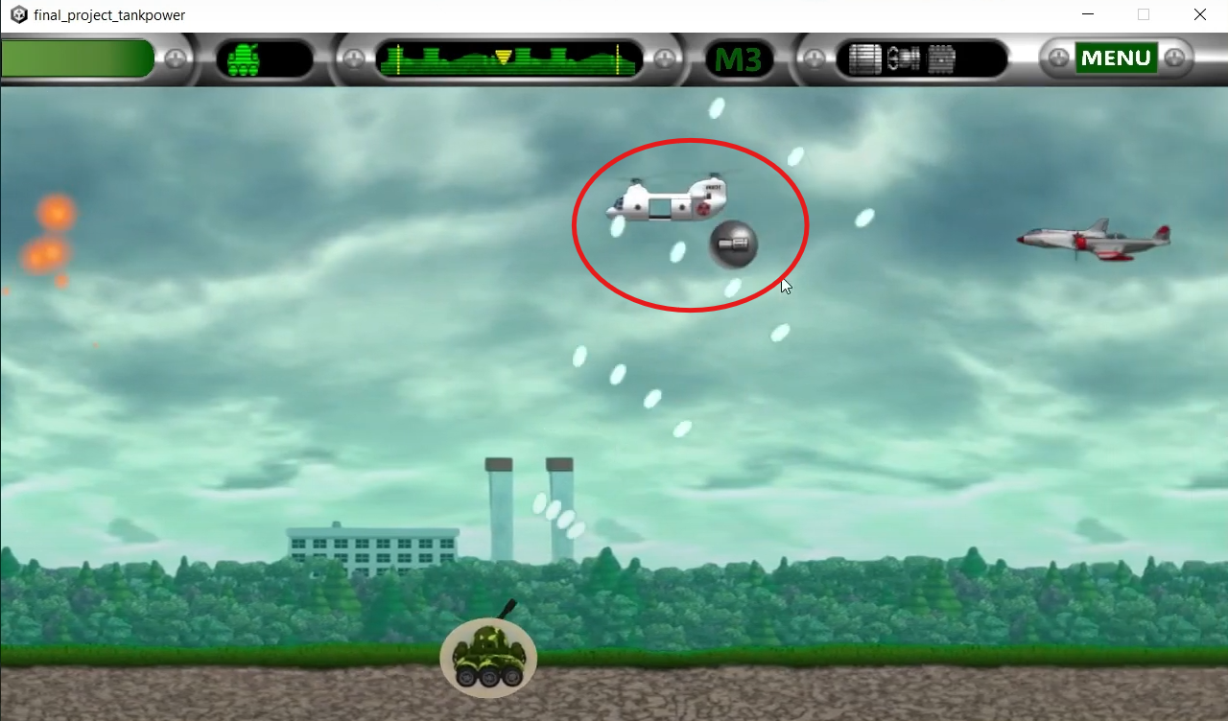

- Đến với điểm cuối cùng, người chơi sẽ phải đối đầu với Boss cuối của mỗi màn chơi. Đánh bại chúng là người chơi có thể tiến đến màn kế tiếp.
- Trước khi vào màn mới, người chơi sẽ nhận được 1 điểm kỹ năng từ đánh bại Boss để người chơi lựa chọn tăng vào bất kì kỹ năng nào cho xe.
- Cách đánh giá qua màn
Đánh bại boss ở mỗi màn chơi.
- Phần thường khi qua màn
Trước khi vào màn mới, người chơi sẽ nhận được 1 điểm kỹ năng từ đánh bại Boss để người chơi lựa chọn tăng vào bất kì kỹ năng nào cho xe.
- Trải nghiệm của người chơi
Tận hưởng cảm giác được bắn phá đã đời, thu nhập các Item buff để dồn sức mạnh đánh bại trùm cuối.

PHẦN 6: GIAO DIỆN

- Mô tả hệ thống thị giác
Có HUD, trên HUD sẽ chứa thông tin về máu của người chơi, số lượng mạng, bản đồ vị trí người chơi, màn chơi, vật phẩm crates và nút pause.
Status bar
Health bar | 
Số lượng mạng
Map | 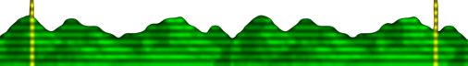
Màn chơi | 
Crates | 
Menu: Gồm có phần bắt đầu game, chỉnh options của game và thoát game.
Camera của game thuộc dạng góc nhìn ngang.
- Hệ thống điều khiển
Người chơi sử dụng phím A, D hoặc phím để di chuyển sang trái hoặc phải, sử dụng chuột để chỉnh hướng súng và chuột trái để bắn.
Sử dụng chuột để bật thanh menu, có thể sử dụng để dừng game giữa chừng, chỉnh lại setting game, hoặc thoát game.
- Audio, music, sound effect
- Audio, music:
- Âm thanh nền khi ở main menu
- Am thanh nền khi ở trong màn chơi
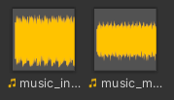
- Sound effect:
- Âm thanh báo lỗi khi di chuyển lên
- Âm thanh báo lỗi khi di chuyển xuống
- Âm thanh bắn đạn
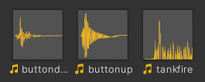

PHẦN 7: MỘT SỐ HÌNH ẢNH CỦA GAME

